

**QUALIDADE DE SOFTWARE**

Helen Cristiny Gomes Carvalho

Análise de Qualidade

Porto

2023

# RESUMO

Este relatório de qualidade apresenta uma análise com foco no produto Double Espresso da marca Hacendado. A análise busca abranger todos os aspectos inerentes à qualidade do produto, apresentando interpretações sob a ótica do consumidor. Ao incorporar características de estética, matéria prima, usabilidade, dentre outros, o relatório pretender disponibilizar um panorama geral da apresentação da capsula de café, bem como de seu desempenho considerando-se o custo benefício oferecido pela mercadoria.

# SUMÁRIO

1. RESUMO 2

2. SUMÁRIO 3

3. INTRODUÇÃO 4

4. O PROJETO 5

4.1 Detalhes do produto ou serviço 5

4.2 Tabela de Análise 5

4.3 Relatório 6

4.4 Evidências 7

4.5 Onde encontrar 8

5. CONCLUSÃO 8

6. REFERÊNCIAS BIBLIOGRÁFICAS 8

# INTRODUÇÃO

Este trabalho propõe um primeiro contato do estudante do curso Teste de Software com a construção de um relatório que apresente análise de um produto de uso cotidiano.

O produto a ser contemplado na análise que se segue trata-se de uma cápsula de café de uso diário. Neste contexto, o produto habitual será investigado com um olhar agora crítico, que busca analisar a qualidade do item, sob a ótica de usabilidade, performance, matéria prima, design e indicativo de sabor e intensidade.

# O PROJETO

Na análise proposta o produto a ser examinado trata-se de cápsulas de café da tipologia expresso duplo da marca espanhola, Hacendado. A tipologia específica cujas informações são evidenciadas nesta análise é a Double Espresso, representada pela cor verde escuro.

A caixa completa possui design limpo, seguindo a linha de apresentação minimalista em que informações não essenciais são dispensáveis. Uma cápsula individual possui design ainda mais simplificado, ainda que eficiente, visto manter a cor característica da tipologia e o nome do produto em sua tampa/cobertura.

Por se tratar de um produto espanhol comercializado no mercado português, a embalagem apresenta tanto a língua espanhola quanto a língua portuguesa, mas o produto apresenta característica inclusiva ao se utilizar de desenhos e cores para informar sobre modo de utilização e individualizar cada cápsula por tipo, no caso de já não estarem dentro do recipiente original.

## Detalhes do produto ou serviço

|  |  |
| --- | --- |
| **Nome do produto ou serviço:** | Double Espresso. |
| **Fabricante:** | Hacendado. |
| **Tempo de uso:** | 1 mês. |
| **Outros detalhes relevantes sobre o produto:** | Capsula compatível com máquinas Nestlé Dolce Gusto. |

## Tabela de Análise

|  |  |  |
| --- | --- | --- |
| **Característica** | **Sua percepção** | **Referência da evidência [caso tenha]** |
| **Usabilidade:** | Item minimalista, de fácil utilização sendo eficiente em seu desempenho e sabor e eficaz quanto ao objetivo proposto. | Imagem 1: modo de preparação fornecido pelo fabricante. Representado por imagens, tornando-o autoexplicativo e acessível. |
| **Matéria prima:** | A matéria prima básica é o plástico, estando presente em toda a cápsula. |  |
| **Performance:** | A capsula apresenta performance equivalente à da marca original (Nestlé) cuja usabilidade pretende equipara, ganhando, entretanto, em termos de custo (3, 65€ para 4,88€ da marca oficial). |  |
| **Design:** | O design apresentado não é inovador, mas cumpre com o que é pretendido no sentido de ser funcional em máquinas de marca competidora. | Ex. Imagem 2. |
| **Indicativo de intensidade e sabor** | Em detrimento à marca competidora, a Hacendado trás equivalente indicativo de intensidade, por outro lado, não apresenta informação de sabor, como observado na informação “arabica & robusta” apresentada pela Nescafé. | Ex. Imagens 2 e 3. |

## Relatório

Com base nos dados coletados, é possível observar que o produto analisado não apenas apresenta alta performance, com o fator custo em destaque, como também possui eficiente usabilidade, com destaque ao modo de apresentação apresentado de forma acessível por meio de desenhos.

Nos quesitos matéria prima e design, as cápsulas se mantém o mesmo padrão evidenciados em demais produtos da mesma tipologia, seguindo o tradicional modelo de caixa em papel cartão e cápsulas em plástico. Observa-se também o emprego de design minimalista com destaque em cor que evidencia o tipo de café oferecido (expresso duplo, clássico, expresso simples, etc).

A intensidade é um exemplo de desvantagem entre o produto da marca Hacendado em detrimento à Nescafé, visto não haver indicativo de sabor/nacionalidade do produto oferecido, tendo como exemplo a informação “arábica robusta” evidenciada na imagem 3.

## Evidências

Fotos:

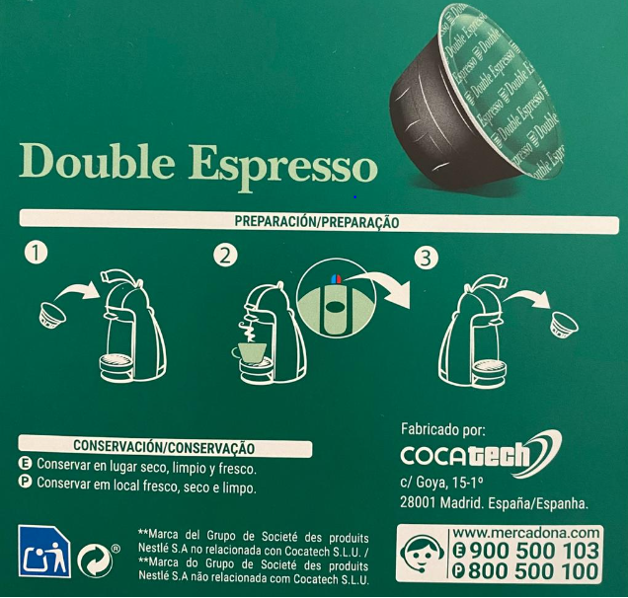  
Imagem 1: Design do modo de preparação. [Imagem do autor]

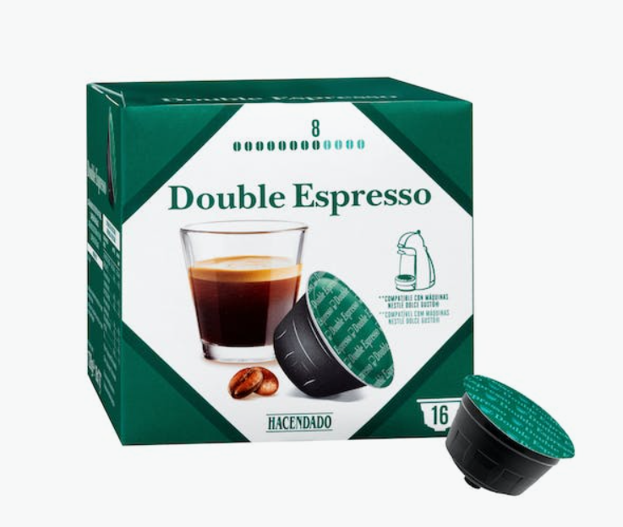  
Imagem 2: Capsula.

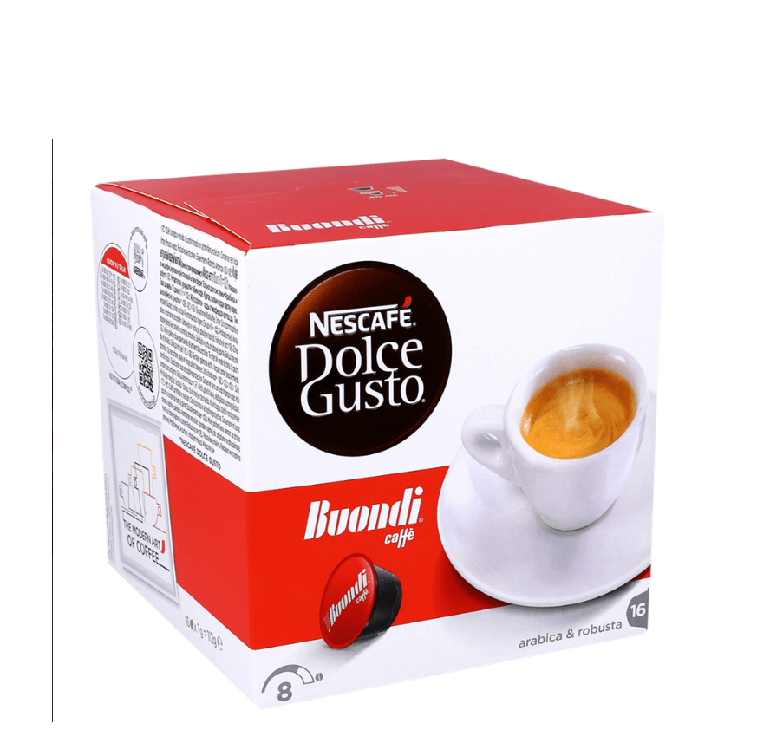  
Imagem 3: Marca competidora.

## Onde encontrar

As cápsulas de café Double Espresso podem ser encontradas nos supermercados Mercadona.

# CONCLUSÃO

Levando em consideração o caráter qualitativo nesta proposta de análise, evidenciou-se que o profissional analista de qualidade deve ter sempre um olhar crítico com relação ao produto que analisa, tendo a sua atenção voltada não apenas para a design do produto, como também para a matéria prima utilizada e a sua usabilidade.

Após este primeiro contato com um relatório qualitativo, será possível aplicar na vida pessoal habilidades críticas perante os itens da vida cotidiana, cuja análise constante compilará em habilidades profissionais.

# REFERÊNCIAS BIBLIOGRÁFICAS

tienda.mercadona.es. **Café en cápsula doble espresso Hacendado compatibles máquinas Dolce gusto**. tienda.mercadona.es, 2023. Disponível em: <https://tienda.mercadona.es/product/22801/cafe-capsula-doble-espresso-hacendado-compatibles-maquinas-dolce-gusto-caja>. Acesso em: 15 de janeiro de 2023.

360hyper.pt. **Café Dolce Gusto Buondi 16 uni. Cápsulas**. 360hyper.pt, 2023. Disponível em: < https://www.360hyper.pt/makro/caf%C3%A9-dolce-gusto-buondi-16-uni-c%C3%A1psulas?gclid=Cj0KCQiAorKfBhC0ARIsAHDzsltkUs-QZeqIKD_QRN8qJvrLVFLgz5S_x438f8ikeH-eCqxCSPHnY6EaAqzfEALw_wcB>. Acesso em: 15 de janeiro de 2023.